# Выполнила: Неверова Дарья, 387 группа

# **Практическая работа № 1. Разработка тестового сценария проекта.**

***Цель работы:***получить навыки разработки тестовых сценариев.

*Задание № 1.* ах2 + bх + с = 0.

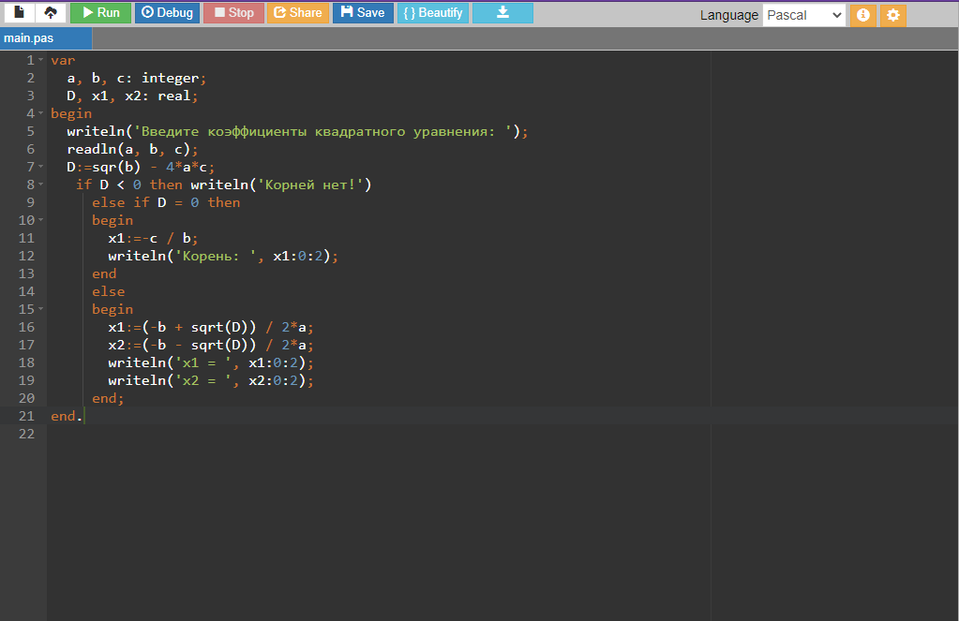

*Задание № 2.* ах2 + bх + с = 0.

|  |  |  |  |  |  |
| --- | --- | --- | --- | --- | --- |
| **Номер теста** | **а** | **b** | **c** | **Ожидаемый результат** | **Что проверяется** |
| 1 | 2 | -5 | 2 | х2=2, х1=0,5 | Случай вещественных корней |
| 2 | 3 | 2 | 5 | Сообщение | Случай вещественных корней |
| 3 | 3 | -12 | 0 | х2=4, х1=0 | Нулевой корень |
| 4 | 0 | 0 | 10 | Сообщение | Неразрешимое уравнение |
| 5 | 0 | 0 | 0 | Сообщение | Неразрешимое уравнение |
| 6 | 0 | 5 | 17 | Сообщение | Неквадратное уравнение |
| 7 | 9 | 0 | 0 | х2=х1=0 | Нулевые корни |

*Задание № 3.*

|  |  |  |
| --- | --- | --- |
| **Строка 1** | **Строка 2** | **Результат** |
| привет | ве | 1 |
| пока | по | 1 |
| нормально | но | 2 |
|  | при | 3 |
| работа | бот | 1 |

